射频电流探头EM5011
（20 Hz ～ 200 MHz）

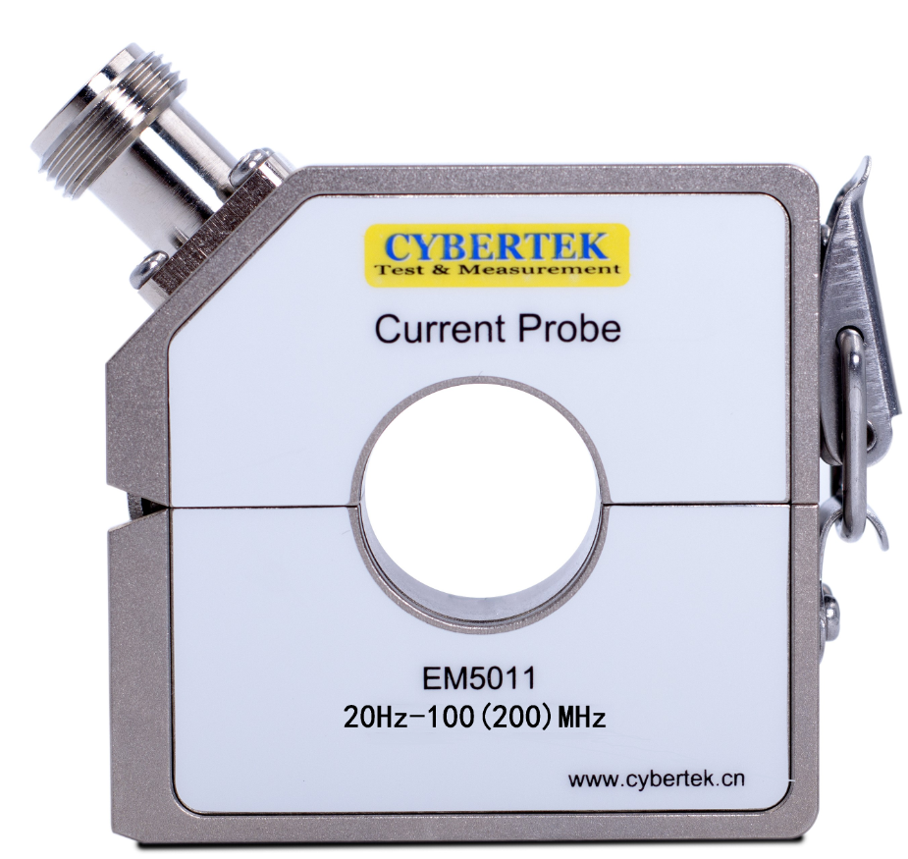

深圳市知用电子有限公司

1. 概 述
EM5011射频电流探头是一款EMI/EMS两用的射频电流探头。既可以直接作为射频电流注入探头（EMS应用场合），也可以外接50欧贯通式负载，转换成标准的射频干扰电流接收探头（EMI应用场合）。
EMI接收探头主要用于20Hz到200MHz的EMI干扰测量和屏蔽效果测量。具有300kHz到100MHz平坦的频率响应曲线，常用于夹在被测设备的电源线或者控制线上，测量干扰信号电流的大小。电流探头的射频输出电压正比于被测干扰信号电流的大小。可以非常方便地夹在被测导线上，用在那些不能使用人工电源网络的EMI测量场合（如电流太大或接线困难等）。本探头符合CISPR 16-1-2标准要求。
EMS注入探头主要用于大电流注入实验测试，EMS测量场合。

2. 特点
- 宽带频率（20Hz～200MHz）
- 高灵敏度
- 外接50欧贯通负载可以变成标准的EMI干扰电流接收探头
- EMI/EMS两用
- 满足大负载测量需求（高达200A,DC/AC）
- 钳口直径约22mm，易于开合，使用方便

3. 产品说明

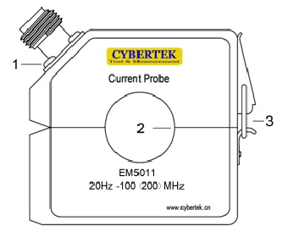

1. 输出接口：N母头
2. 电流探头卡口：孔径22mm
3. 开关：实现钳口开合

4. 产品规格
 | 射频电流测量  （外接50欧贯通负载） | 射频电流注入
可用频率范围 | 20 Hz ～200 MHz
转移特性平坦区的频率范围 (–3 dB) | 300kHz ～ 100 MHz
转移特性按20 dB/十倍频程衰减的  频率范围 | 20 Hz ～ 300 kHz
射频接头 | N female
输出阻抗 | 50Ω (f ≥ 10 MHz) | 无
驻波比 | <2 (f > 10 MHz) | 无
插入阻抗 | ≤0.8Ω | ≤1Ω
平坦区转移阻抗 Z_{T} | 3.16Ω | 7.1Ω
平坦区转移因子 K （图1） | -10dB (1/Ω) | -17dB (1/Ω)
抗外磁场能力 | >40 dB
最大容许被测DC /AC 电流 | 200 A (f < 1 kHz)
最大容许被测射频电流 | 1 A (f > 1 MHz)
低频电流容许值 | 6A (f < 1 kHz)
射频电流容许值  随频率增大而减小 | 0.2A (f < 1MHz） | 0.45A (f < 1MHz)
射频电流容许值  随频率增大而减小 | 2W (f > 1 MHz) | 10W (f > 1 MHz)  50W (15min)
工作温度 | –10 °C to +55 °C
存储温度 | –25 °C to 70 °C
磁芯最大温度 | 80 °C
外形尺寸 | 78x26x71 mm
内孔直径 | 22 mm
重量 | 260g

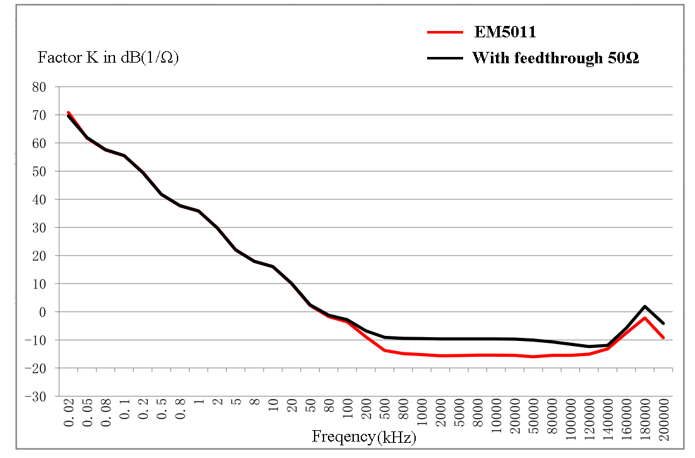

转移因子 K曲线VS频率

5. 装箱单

装 箱 单
名 称 | 数 量
EM5011本体 | 1个
N转BNC | 2个
50欧贯通负载CK-50 | 1个
射频连接线(BNC头) | 1条
说明书及保修卡 | 1册
检测报告 | 1份

CYBERTEK
深圳市知用电子有限公司
SHENZHEN ZHIYONG ELECTRONICS CO., LTD.
深圳市龙岗区黄阁北路天安数码城4号大厦A1702
Tel: 400 852 0005
0755-8662 8000
Q Q: 400 852 0005
Fax: 0755-8662 0008
Email: cybertek@cybertek.cn © Zhiyong Electronics, 2022
Url: http://www.cybertek.cn Published in China, Mar. 1, 2022

